Warszawa 22.04.2020 r.

WYBÓR WYKONAWCY
Informacja dotycząca zapytania ofertowego nr 2020/03/17/1 z dnia 17.03.2020 r.
w ramach działania POIR 2.1. Wsparcie inwestycji w infrastrukturę B+R przedsiębiorstw „Utworzenie specjalistycznego centrum badawczo-rozwojowego dedykowanego światłowodom specjalnym nowej generacji”.

Nazwa /firma/: InPhoTech Sp. z o. o.
Adres: ul. Poznańska 400, 05-850 Ołtarzew
NIP: 9512303553
REGON: 142233406

W związku z przeprowadzonym wyborem ofert w dniu 22.04.2020 r., informujemy o wyłonieniu następującego Wykonawcy:

CTR Partner Damian Piróg
ul. Ciołka 17
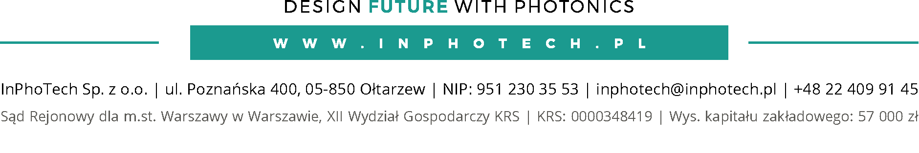
01-445 Warszawa

